**Policists solījis amora bultas jūras krastā**

Piektdiena, 16. sept., 2022 **GUNTARS TENNE, Jaņa Rozentāla Saldus vēstures un mākslas muzeja speciālists vēstures jautājumos**

[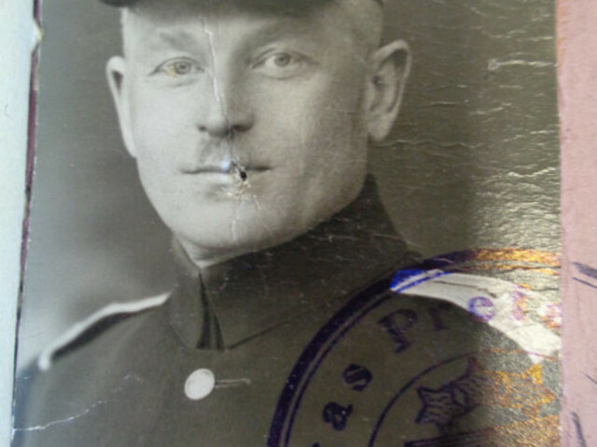](https://www.sz.lv/kategorijas/sabiedriba/raksti/64550-policists-solijis-amora-bultas-juras-krasta)

Saldus policijas vēsturē izceļas Jānis Šķērstiņš. Viņu par Kuldīgas apriņķa policijas II iecirkņa priekšnieku Saldū iecēla 1931. gada 16. jūnijā.

Šķērstiņam jaunais amats drīzāk bija nepelnīts pazemojums pēc ilggadēja dienesta galvaspilsētas policijas iecirkņu vadībā un lekciju lasīšanas policijas skolā kopš 1919. gada.

1897. gadā viņš sāka strādāt par ierēdni policijas kancelejā, vēlāk — par darbvedi. No 1910. līdz 1916. gadam bija Rēveles (tagadējās Tallinas) policijas pristava palīgs, vairākus mēnešus pildīja policijas uzrauga pienākumus Tapsē, bet revolūcijā no 1916. gada decembra līdz 1917. gada februārim bijis Veisenšteinas (tagadējās Paides) policijas pristavs. No 1917. gada augusta līdz 1919. gada februārim strādāja par vecāko rēķinvedi Rževas patērētāju biedrībā.

Jānis Šķērstiņš apgalvojis, ka visus uzticētos dienesta pienākumus izpildīja pēc labākās sirdsapziņas un saprašanas, centies izvairīties no visa, kas varētu viņu kompromitēt. Patiesībā iznācis gluži pretēji. Pie vainas bijusi viņa sarakstīta un izdota grāmata Rīgas Jūrmala — Latvijas skaistākā peldvieta (1930), propagandistisks sacerējums, kas veltīts Rīgas Jūrmalas pilsētas 10. gadadienai.

**Draiski padomi atpūtniekiem**

Grāmata ar papildnosaukumu Kas jāzina katram Rīgas Jūrmalas iedzīvotājam un peldviesim 4000 eksemplāros izdota Aleksandra Ošiņa un Pētera Mantnieka kartogrāfijas iestādē. 43 lappuses aizņēma veikalu, viesnīcu un restorānu sludinājumi. Šķērstiņa sacerētais teksts izpelnījās visai kritisku vērtējumu, turklāt no Saeimas tribīnes.

Grāmatā bija atrodami neviennozīmīgi izteikumi un padomi. Piemēram: ”Ja iegriežaties viesnīcās, te jums izdevība dejot ar daiļām dāmām, bet, ja jums kāda simpātiska draudzene, — ņemiet līdzi! Tumšā nakts klusumā, vakara krēslā pa jūras krastu amors skraida un bultas raida.” Lai amora bultas trāpītu mērķī, Jānis Šķērstiņš devis šādu padomu: “Dāmām jāpiegriež vērība savai tualetei. Tādiem gadījumiem jāizvēlas ērts, izturīgs apģērbs, kas labi padodas tīrīšanai, jo grūti nākas izbēgt traipus.”

**Policisti vāc sludinājumus**

Saeimas deputāts Bruno Kalniņš “blēņu” autoru atklāti vainoja pretlikumīgā rīcībā, jo sludinājumus piespiedu kārtā vākuši policijas kārtībnieki, izmantojot oficiālas policijas ierēdņu veidlapas. Tika pausts viedoklis, ka policijas ierēdņiem, kuru algošanai gadā iztērēti 9,5 miljoni latu, trūkst darba, tāpēc sacerot šādus garadarbus. Citi sacīja, ka J. Šķērstiņa uzrakstītais uzskatāms par paraugu, kādai grāmatai nevajadzētu būt.

Iekšlietu ministrijas administratīvā departamenta revidentam Paulam Kūlam lika izzināt situāciju par Šķērstiņa grāmatu. Atklājās, ka sludinājumi izdevumam vākti arī pēc grāmatas izdošanas, lai neiztirgotos eksemplārus papildinātu ar pielikumu.

1931. gada 16. maijā Rīgas Jūrmalas policijas iecirkņa priekšnieks Šķērstiņš pēc rajona uzraugu apspriedes lūdzis piedāvāt veikalu īpašniekiem un uzņēmējiem ievietot savus sludinājumus viņa grāmatā. Katram izdalījis 10 sludinājumu pasūtīšanas blanku, piesakot, ka naudu iekasēs pats, ja ar sludinājumu būs vismaz viena drukas loksne. Ierosinājumam atsaucās tikai 1. rajona vecākais policijas kārtībnieks Markovskis un sarunājis sludinājumus vairākiem veikalu īpašniekiem. Viņi vēlāk paskaidroja, ka bijis neērti atteikt policijas iecirkņa priekšniekam. Pārējie policijas darbinieki sludinājumu vākšanu atstāja bez ievērības, visticamāk, tāpēc, ka Šķērstiņš nekādu atlīdzību nesolīja.

Autors skaidroja: grāmatas izdošana izmaksājusi vairāk par 1500 latiem, tāpēc ņēmis vērā personas ieteikumu savākt kādu lapu ar sludinājumiem. To piedāvājis darīt saviem policistiem brīvā laikā. Sludinājumu nebija, tāpēc licis darbu pārtraukt. Grāmata izdota 4200 eksemplāros, 1200 pārdoti un uzdāvināti 1930. gadā.

Izvērtējot faktus un paskaidrojumus, revidents Kūla secināja: Šķērstiņš izmantojis savu dienesta stāvokli materiālu labumu gūšanai, “mēģinājis padotos policijas darbiniekus nodarbināt pie sludinājumu vākšanas savai grāmatai”, piebilstot, ka sludinājumu vākšana privātam izdevumam kaitē policijas prestižam, jo veikalniekiem un uzņēmējiem ir neērti atteikties dot sludinājumus, ja tos vāc policijas darbinieki.

**Pensionējas negribot**

Jānis Šķērstiņš Saldus policijas iecirkni vadīja gandrīz trīs gadus, jo tika pārcelts uz Liepājas–Aizputes apriņķu policijas I iecirkni par priekšnieku. 1937. gada aprīlī 58 gadus vecais policists lūdza priekšniecībai atļaut palikt amatā līdz 1938. gada 1. augustam, tomēr, pamatojoties uz likuma par valsts civiliestāžu un pašvaldību darbinieku atlaišanu izņēmuma stāvokļa laikā, 1938. gada 1. februārī Jāni Šķērstiņu no dienesta atbrīvoja un piešķīra 210,80 latu pensiju. Policijā Šķērstiņš dienēja 35 gadus. Apbalvots ar Triju Zvaigžņu ordeņa IV šķiras ordeni un Latvijas Republikas atbrīvošanas cīņu 10 gadu jubilejas medaļu.

Rakstā izmantoti Latvijas Valsts vēstures arhīva materiāli un fotogrāfija